**Министерство образования Республики Беларусь**

**Учреждение образования**

**«Белорусский государственный университет**

**информатики и радиоэлектроники»**

ФАКУЛЬТЕТ ИНФОРМАЦИОННЫХ ТЕХНОЛОГИЙ И УПРАВЛЕНИЯ

Кафедра интеллектуальных информационных технологий

**Отчет**

По дисциплине: Аппаратные основы интеллектуальных систем

На тему: Минимизация логических функций

Выполнила:                               Рабушка А. А.

Группа 721703

Проверил:                       Захаров В.В.

**Минск 2021**

**Цель работы**:

Повторение и закрепление материала по минимизации функций, освоение навыков по использованию различных методов минимизации.

**Задача:**

Составить и проверить программу, выполняющую минимизацию логических функций, представленных в СДНФ и СКНФ, тремя методами (расчетным, расчетно-табличным и табличным) для вариантов представления исходных функций, полученных в результате выполнения соответствующих вариантов преобразования ЛФ в СДНФ и СКНФ в *лабораторной работе №2*.

Вариант 18

Функции: в СКНФ - ${(x}_{1}+x_{2}{+x}_{3})*\left(x_{1}+!x_{2}+!x_{3}\right)*\left(!x_{1}+x_{2}+x_{3}\right)*(!x_{1}+!x_{2}+!x_{3})$,

в СДНФ - $!x_{1}!x_{2}x_{3}+!x_{1}x_{2}!x_{3}+x_{1}!x_{2}x_{3}+x_{1}x_{2}!x_{3}$,

соответственно варианту задания

**Ход работы:**

1. На входе программа получает два значения функции в СДНФ и СКНФ. Отрицание обозначено знаком «!», дизъюнкция – «+», конъюнкция – «*» соответственно.

Ведется обработка логических функций по методу склеивания.

1. Выполняется расчетный метод перехода от СДНФ (СКНФ) к ТДФ(ТКФ).

Применение правил склеивания друг с другом сначала конституент, потом всех импликант. Производится проверка каждой импликанты в сокращенной форме функции.

**Расчетный метод:**

Проводится переход от СДНФ к сокращенной ДНФ. По правилу склеивания, программа приходит к нормальной дизъюнктивной форме, проверяя поочередно две конституенты на “соседство” и возвращая “склеенные” конституенты. Далее выполняется переход от ДНФ к ТДФ. Для этого каждая импликанта полученной ДНФ подвергается проверке - лишняя она или нет. Для этого им поочередно присваивается значение 1, а их аргументам 0, если они отрицаются, и 1, если нет. Если при заданном наборе значение каждой импликанты обратится в 1, то рассматриваемая импликанта будет являться лишней. Алгоритм перехода от СКНФ к ТКФ аналогичен алгоритму выше. Отличие от алгоритма выше в том, что импликантам в КНФ присваивается поочередно значение 0.

**Расчетно-табличный метод (Квайна-Мак-Класски):**

На вход подается исходная совершенная форма и нормальная форма заданной функции. Программа создает таблицу, состоящая из конституэнт и импликант заданной совершенной формы. Если импликанта входит в состав конституенты, то в соответствующей ячейке будет поставлен крестик. Определим лишнюю импликанту: при ее вычеркивании в каждом столбце должен остаться один или минимальное количество крестиков. Те же шаги - построение таблицы, выявление факта содержания импликант в конституентах - проделываем для СКНФ.

**Табличный метод (Вейча-Карно):**

Для работы этого метода необходимо ввести такое понятие, как код Грея. Код Грея программно реализуется как применение операции исключающее или (XOR) между числами, равными исходному и ему же, но сдвинутому на один разряд вправо. На основании этого составляется таблица, ячейки которой пронумерованы по возрастанию, но с преобразованием в код Грея, а в ячейки будут проставлены 1, если соответствующая конституента входит в СДНФ, и 0, если в СКНФ. Импликанта, соответствующая некоторой группе заполненных клеток, будет содержать в себе символы тех переменных, значения истинности которых совпадают у всех объединенных клеток. Таким образом можем получить тупиковую форму исходной функции.

**Результат выполнения программы:**



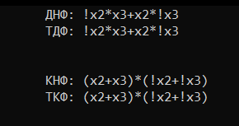

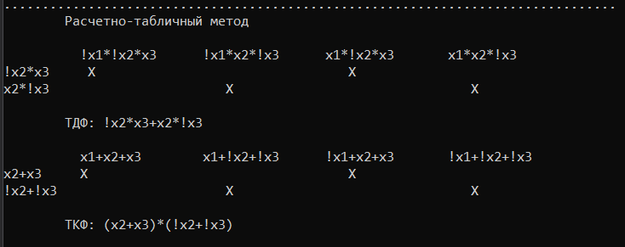

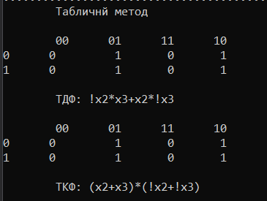

**Выводы:**

Минимизацией логической функции называется процесс преобразования ее в тупиковую форму, такую, к которой уже невозможно применить правила склеивания и поглощения, а также основные свойства операций - то есть, функция упрощена до минимума.

Основная задача минимизации логических функций - упрощение проектирования логических схем и затрат на их производство. Чаще всего приходится минимизировать функции по причине недостатка того или иного оборудования для ее представления.

В общем случае минимизация проходит в три этапа:

1. Переход от СДНФ(СКНФ) к сокращенной СДНФ (СКНФ) путем производства всех возможных склеиваний друг с другом, сначала конституент, потом всех производных членов более низкого ранга (импликант).

Сокращенной дизъюнктивной нормальной формой называется дизъюнкция всех простых импликант данной функции.

1. Переход от сокращенной к тупиковой нормальной форме.

Дизъюнкция(конъюнкция) простых импликант функции, ни одна из которых не является лишней, называется её **тупиковой дизъюнктивной(конъюнктивной) нормальной формой ТДНФ(ТКНФ).**

1. Переход от тупиковой формы функции к её минимальной форме.

Тупиковая ДНФ(КНФ) логической функции, содержащая наименьшее возможное число переменных и их отрицаний, называется **минимальной дизъюнктивной(конъюнктивной) нормальной формой.**

Основным методами минимизации являются расчетный, расчетно-табличный и табличный.

1. **Расчетный метод** (метод непосредственных преобразований)

Применение правил склеивания друг с другом сначала конституент, потом всех импликант. Производится проверка каждой импликанты в сокращенной форме функции.

Если форма представлена в дизъюнктивной форме, то на значение истинности влияет только та импликанта, которая сама равна 1. Любая импликанта становится равной 1 лишь в одном вполне определенном наборе истинности её аргументов.

Но если именно на этом наборе сумма значений истинности остальных членов функции тоже обращается в 1, то рассматриваемая импликанта не влияет на значение истинности в этом единственном случае, т.е. она является лишней.

При использовании конъюнктивной формы все этапы выполняются аналогично, но этап 2 имеет некоторую специфику: на значение истинности функции в КНФ влияет только та импликанта, которая сама равна 0. Но любая импликанта становится равной 0 только на одном наборе своих аргументов. Следовательно, если именно на этом наборе произведения остальных импликант тоже равно 0, то рассматриваемая импликанта является лишней.

1. **Расчетно-табличный метод**

Минимизация этим методом отличается от расчетной методики выявления лишнего члена в сокращенной ДНФ или КНФ. Этапы 1 и 3 аналогичны расчетному методу. Нахождение ТДНФ(ТКНФ) производится при помощи специальной таблицы. В колонках таблицы указываются конституенты исходной функции, в строках импликанты сокращенной формы.

Процесс минимизации осуществляется путем последовательного сопоставления каждой импликанты со всеми конституентами. Если импликанта является частью конституенты, то в таблице в соответствующей клетке ставится какой-либо знак. Задача состоит в том, чтобы вычеркнуть некоторые импликанты и таким образом оставить в каждой колонке только один условный знак, или минимальное количество.

1. **Табличный метод**

В этом методе 2 первых этапа проводятся при помощи специальной таблицы, называемой диаграммой Вейча-Карно.

Каждый малый квадрат соответствует одному определенному набору аргументов и, следовательно, одной определенной конституенте. Существует одно важное условие: в соседних клетках должны находится соседние конституенты – условие совмещенного соседства. Для выполнения этого условия координаты представлены в двоичном циклическом коде Грея: числа отличаются на единицу младшего разряда.

Таким образом, первый метод удобен тем, что не требуется построение дополнительных структур, непосредственные расчеты и приводят к тупиковой форме.

Второй способ удобен своей наглядностью и компактным представлением.

Третий, базирующийся на построении диаграмм Вейча-Карно, удобен тем, что из таблицы сразу же можно вывести тупиковую форму (из номеров ячеек).

Результаты лабораторной работы показали, что все три метода дают одинаковый результат.

Оптимизация(минимизация) логических функций является важнейшим этапом в синтезе комбинационных устройств. Эта операция позволяет значительно сократить материальную базу устройства и повысить его производительность.